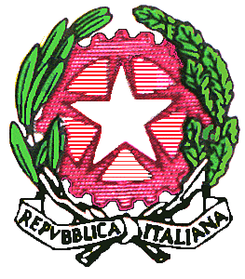
MINISTERO DELL’ISTRUZIONE DELL’UNIVERSITA’ E DELLA RICERCA

ISTITUTO ONNICOMPRENSIVO STATALE “A. ARGOLI”
SCUOLA SECONDARIA DI 1° GRADO E ISTITUTO TECNICO PER IL TURISMO
Via G.Marconi, 51 – 67069 TAGLIACOZZO – C.F. 81006950661

LUNEDI’ 23 NOVEMBRE ore 10.00 – TEATRO TALIA

Progetto dell’Istituto Argoli “LEGALITA’ 2015-2016”
I Incontro
“VIVI LEGALMENTE
UNA VITA STUPEFACENTE!”

Gli studenti della Scuola secondaria di I e di II grado
incontrano i Carabinieri della Stazione di Tagliacozzo

PROGRAMMA
ore 10.00: Saluti del D.S.
- Saluti del Sindaco e delle autorità presenti
- Introduzione sul progetto
a cura delle prof.sse C. Sansone - E. Mordini
- Visione del video sul tema della classe VA dell’I.T.E.
- Intervento del Capitano della stazione dei Carabinieri di Tagliacozzo dott. Commandé
- Interventi degli studenti
- Visione dei video dell’Arma dei Carabinieri
ore12.00: Conclusioni: prossime iniziative del progetto “Legalità”, da condividere con l’Amministrazione e il territorio

L’ INCONTRO E’ APERTO ALLE FAMIGLIE E A TUTTA LA COMUNITA’:UNA VERA CULTURA DELLA LEGALITA’ SI COSTRUISCE INSIEME!

